Datablad

Produktnummer: 557100
Produktnavn: X-small bund sushi - LAV

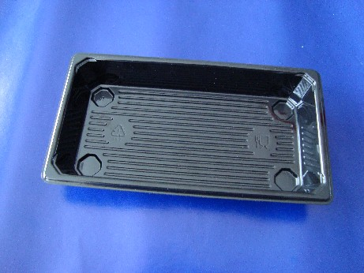
Materiale: R-pet

Tykkelse: 400 my

Størrelse: 175 x 96 x 25 mm

Farve: Sort

Folietype: Standard

Antal pr. pose: 600 styk
Nr. 557-1
Antal pr. kasse: 600 styk

Antal kasser pr. palle: 20 kasser

Kassestørrelse: 575 x 375 x 265 mm (L x B x H)

Antal pr. lag/palle: 4 ks/2.400 styk

Netto vægt pr. enhed: 9,3 gram

Netto vægt pr. kasse: 5,50 kilo

Brutto vægt pr. kasse: 6,05 kilo

Brutto vægt pr. 1.000: 10 kilo

Brutto vægt pr. palle: 121 kilo
(ekskl. palle)

EAN kode på pose: NEJ
EAN kode på kasse: NEJ

Godkendt til fødevarer: JA

Kontakttemperatur/-tid: Op til 40 °C/ >24 timer, 40 til 70 °C/max 2 timer
Egnet til: Frys, køl, stuetemp., varmholdelse (65-70 °C, dog max 2 timer)
Ikke egnet til: Mikrobølgeovn, ovn, ”hot fill” (70 – 100 °C / max 15 min.)

